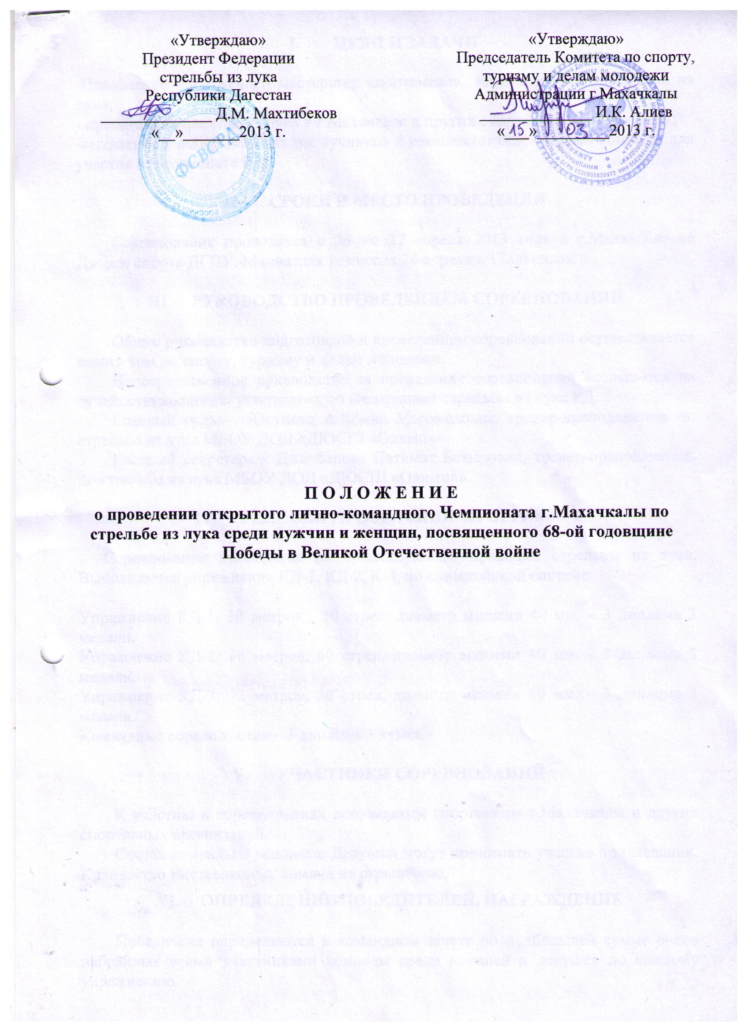

- ЦЕЛИ И ЗАДАЧИ

-Повышение спортивного мастерства спортсменов, занимающихся стрельбой из лука;
- пропаганда стрельбы из лука в г.Махачкале и других спортивных организациях;
-выявление и отбор сильнейших лучников и комплектование сборной команды для участия в Чемпионате РД.

- СРОКИ И МЕСТО ПРОВЕДЕНИЯ

Соревнования проводятся с 26 по 27 апреля 2013 года в г.Махачкале во Дворце спорта ДГПУ. Мандатная комиссия 26 апреля с 17.00 часов.

- РУКОВОДСТВО ПРОВЕДЕНИЕМ СОРЕВНОВАНИЙ

Общее руководство подготовкой и проведением соревнований осуществляется комитетом по спорту, туризму и делам молодежи.
Непосредственное руководство за проведение соревнований возлагается на судейскую коллегию утвержденную Федерацией стрельбы из лука РД.
Главный судья - Юсупова Альбина Магомедовна, тренер-преподаватель по стрельбе из лука МБОУ ДОД «ДЮСШ «Олимп»».
Главный секретарь - Джахбарова Патимат Батыровна, тренер-преподаватель по стрельбе из лука МБОУ ДОД «ДЮСШ «Олимп»».

- УСЛОВИЯ ПРОВЕДЕНИЯ. ПРОГРАММА

Соревнования проводятся по существующим правилам стрельбы из лука. Выполняются упражнения КД-1, КД-2, К-3, по олимпийской системе.

Упражнение КД-1: 18 метров , 30 стрел, диаметр мишени 40 мм. – 3 диплома 3 медали.
Упражнение КД-2: 18 метров, 60 стрел, диаметр мишени 40 мм. – 3 диплома 3 медали.
Упражнение КД-3: 12 метров, 30 стрел, диаметр мишени 40 мм. – 3 диплома 3 медали.
Командные соревнования – 3 диплома 3 кубка.

- УЧАСТНИКИ СОРЕВНОВАНИЙ

К участию в соревнованиях допускаются спортсмены г.Махачкалы и других спортивных организаций.
Состав команды 3 человека. Девушки могут принимать участие при желании. Количество выставляемых команд не ограничено.
- ОПРЕДЕЛЕНИЕ ПОБЕДИТЕЛЕЙ. НАГРАЖДЕНИЕ

Победители определяются в командном зачете по наибольшей сумме очков набранных всеми участниками команды среди юношей и девушек по каждому упражнению.
Личное первенство определяется по наибольшей сумме очков.
Спортсмены, занявшие 1, 2, 3 места, награждаются медалями и грамотами.
Команды, занявшие 1, 2, 3 места, награждаются дипломами и кубками.

- УСЛОВИЯ ФИНАНСИРОВАНИЯ

Расходы по организации и проведению соревнований (оплата работы судейской коллегии, медицинского и обслуживающего персонала, медикаменты, канцтовары, награждение дипломами, медалями и кубками) несет Комитет по спорту, туризму и делам молодежи Администрации г.Махачкалы.
Федерация стрелковых видов спорта РД несет ответственность по организации соревнований и обеспечению необходимым инвентарем для проведения соревнований (орграсходы, щиты, мишени, луки и стрелы).

- ОБЕСПЕЧЕНИЕ БЕЗОПАСНОСТИ
УЧАСТНИКОВ И ЗРИТЕЛЕЙ

В целях необходимой безопасности зрителей и участников во время пребывания на спортивных сооружениях запрещается проводить спортивные соревнования без предварительной проверки соответствующих условий, согласно рекомендации по обеспечению безопасности и профилактики травматизма при занятиях ФК и спортом (Приказ Комитета РФ по ФК и спорту от 01.04.1993г. № 44).
Контроль за выполнением требований безопасности возлагается на судейскую коллегию соревнований, директора спортсооружения и ответственных лиц по организации спортивно-массовых мероприятий Комитета по спорту, туризму и делам молодежи Администрации г. Махачкалы.

IХ. СТРАХОВАНИЕ УЧАСТНИКОВ

Участие на городских соревнованиях осуществляется только при наличии договора о страховании несчастных случаев жизни и здоровья (оригинал), который предоставляется в мандатную комиссию. Страхование участников соревнований производится за счет самих участников соревнований.

Х. СРОКИ ПРЕДОСТАВЛЕНИЯ ОТЧЕТА

Главному судье соревнований предоставить отчет о проведенном мероприятии с приложением фотографий в Комитет по спорту, туризму и делам молодежи в течении 3-х календарных дней по окончании соревнований на бумажном и электроном носителях.
Ответственному по виду спорта (Юсупова А.М.) по окончании соревнований представить список спортсменов, вошедших в сборную команду г. Махачкалы среди юношей для участия в республиканских соревнованиях, бумажном и электроном носителях.

По всем вопросам организации и проведения соревнований обращаться к Юсуповой Альбине Магомедовне - тел./факс (8722) 61-11-26; с. 8 (988) 799-66-30.
Данное положение является официальным вызовом на соревнования.

